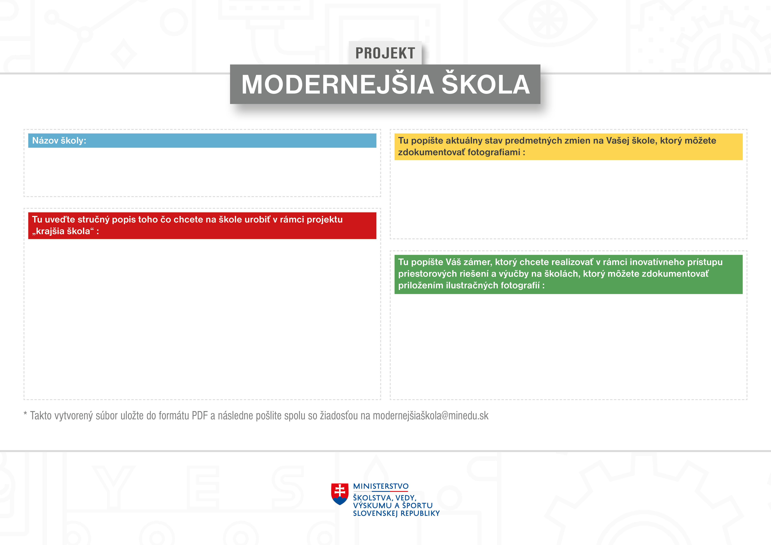
Sem zadajte text
Sem zadajte text
Sem zadajte text
Sem zadajte text

